Клименковское сельское поселение Вейделевского района
Сравнительный анализ
действующей редакции ПЗЗ и проекта внесения изменений в ПЗЗ
№ п/п | Действующая редакция ПЗЗ |  | Проект внесения изменений в ПЗЗ
1. | 1. Границы территориальных зон Правил землепользования и застройки Клименковского сельского поселения в приведены соответствие с границами функциональных зон генерального плана Клименковского сельского поселения Вейделевского района Белгородской области
1. | 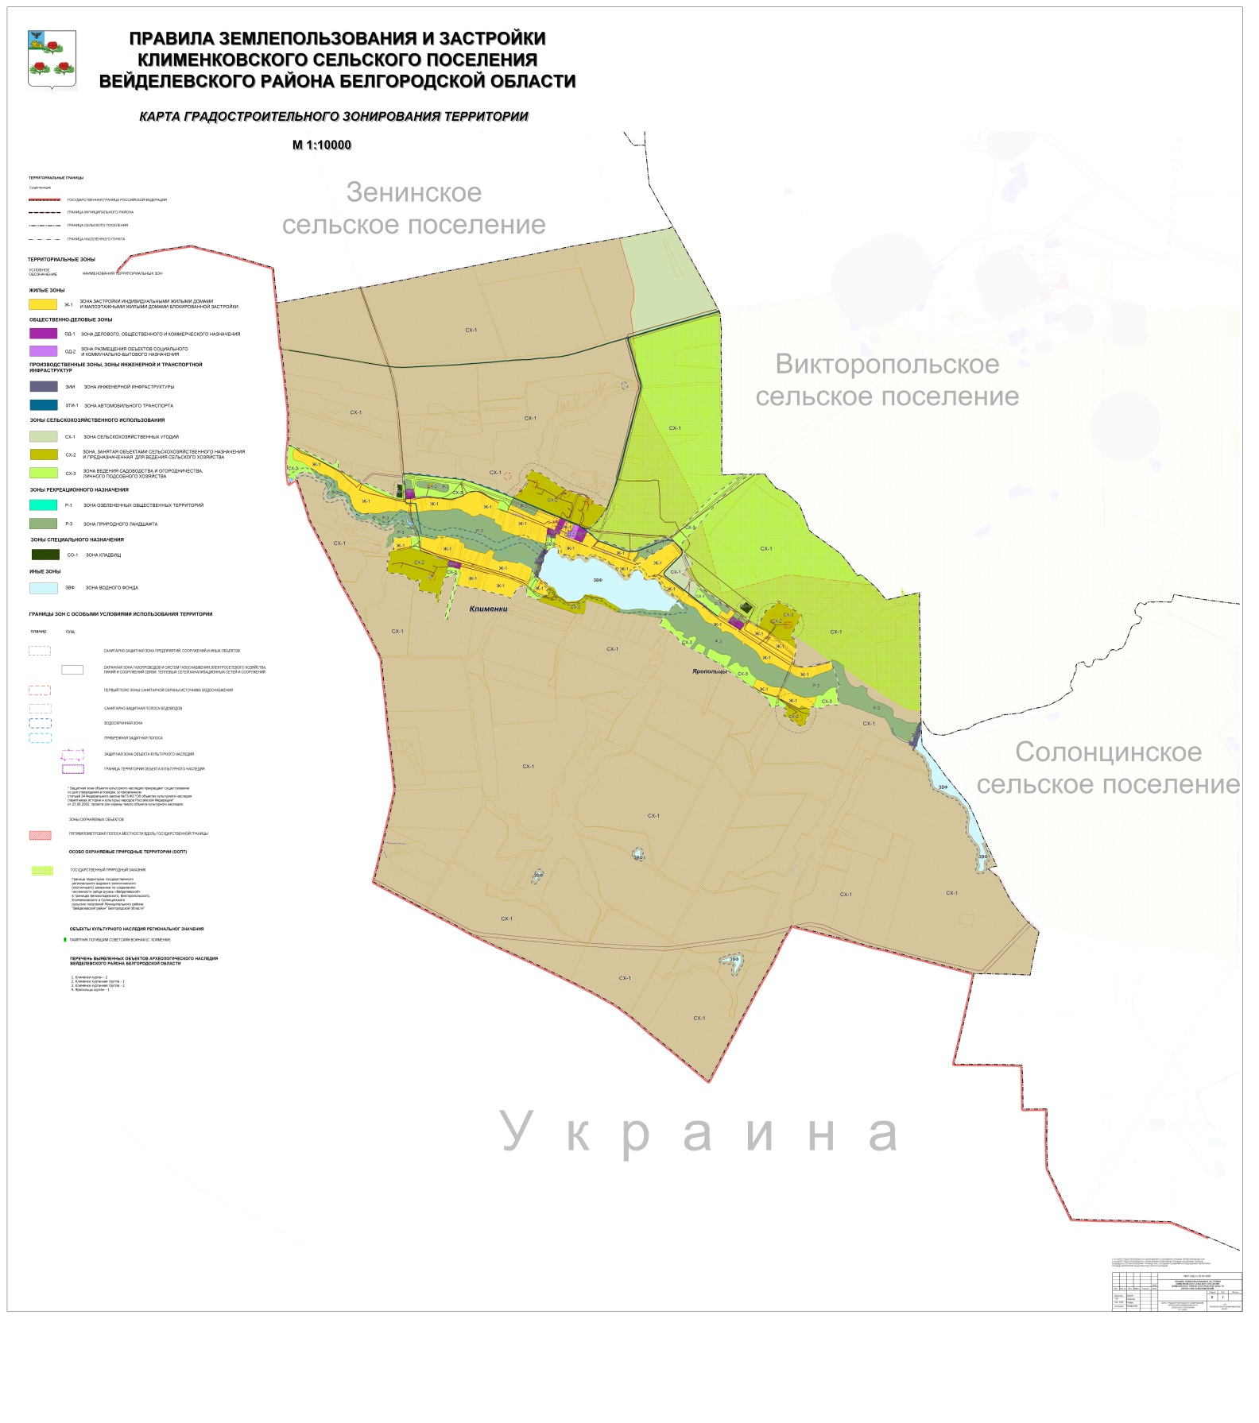 | 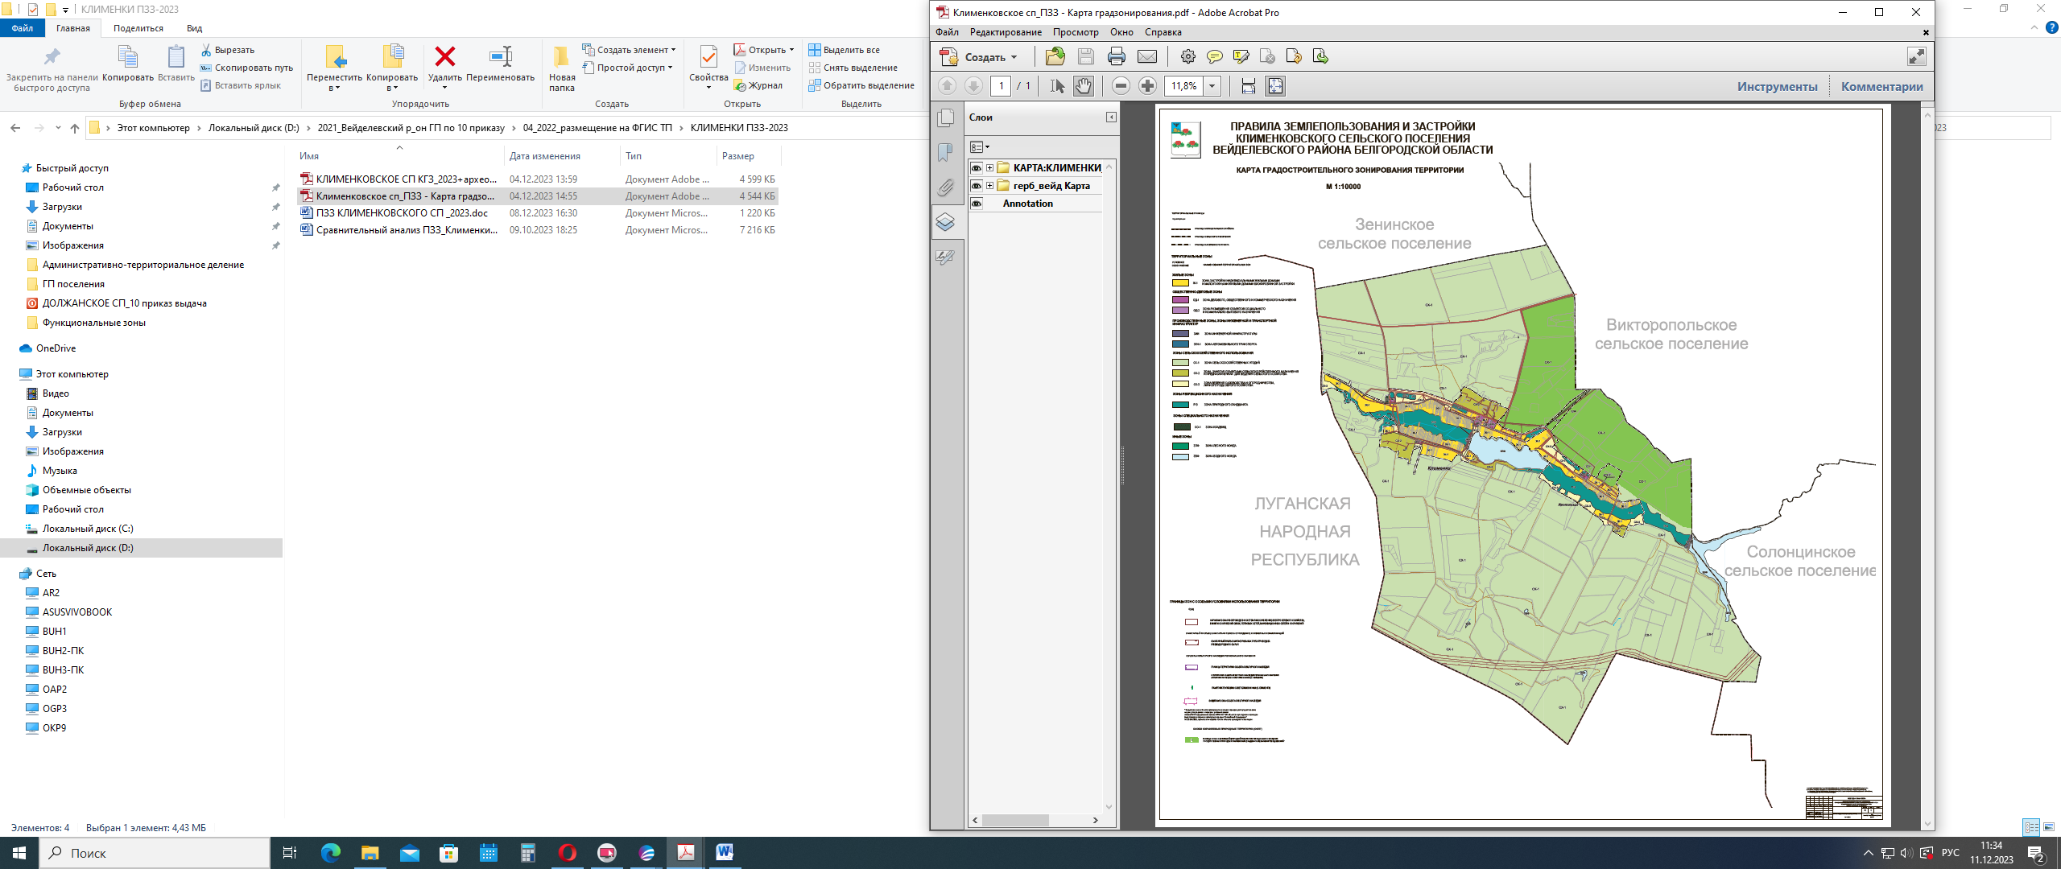
2. | 2. Границы территориальных зон в с. Клименки откорректированы в соответствии с актуальными сведениями ЕГРН  и с их фактическим использованием и приведены соответствие с границами функциональных зон генерального плана Клименковского сельского поселения.
2. | 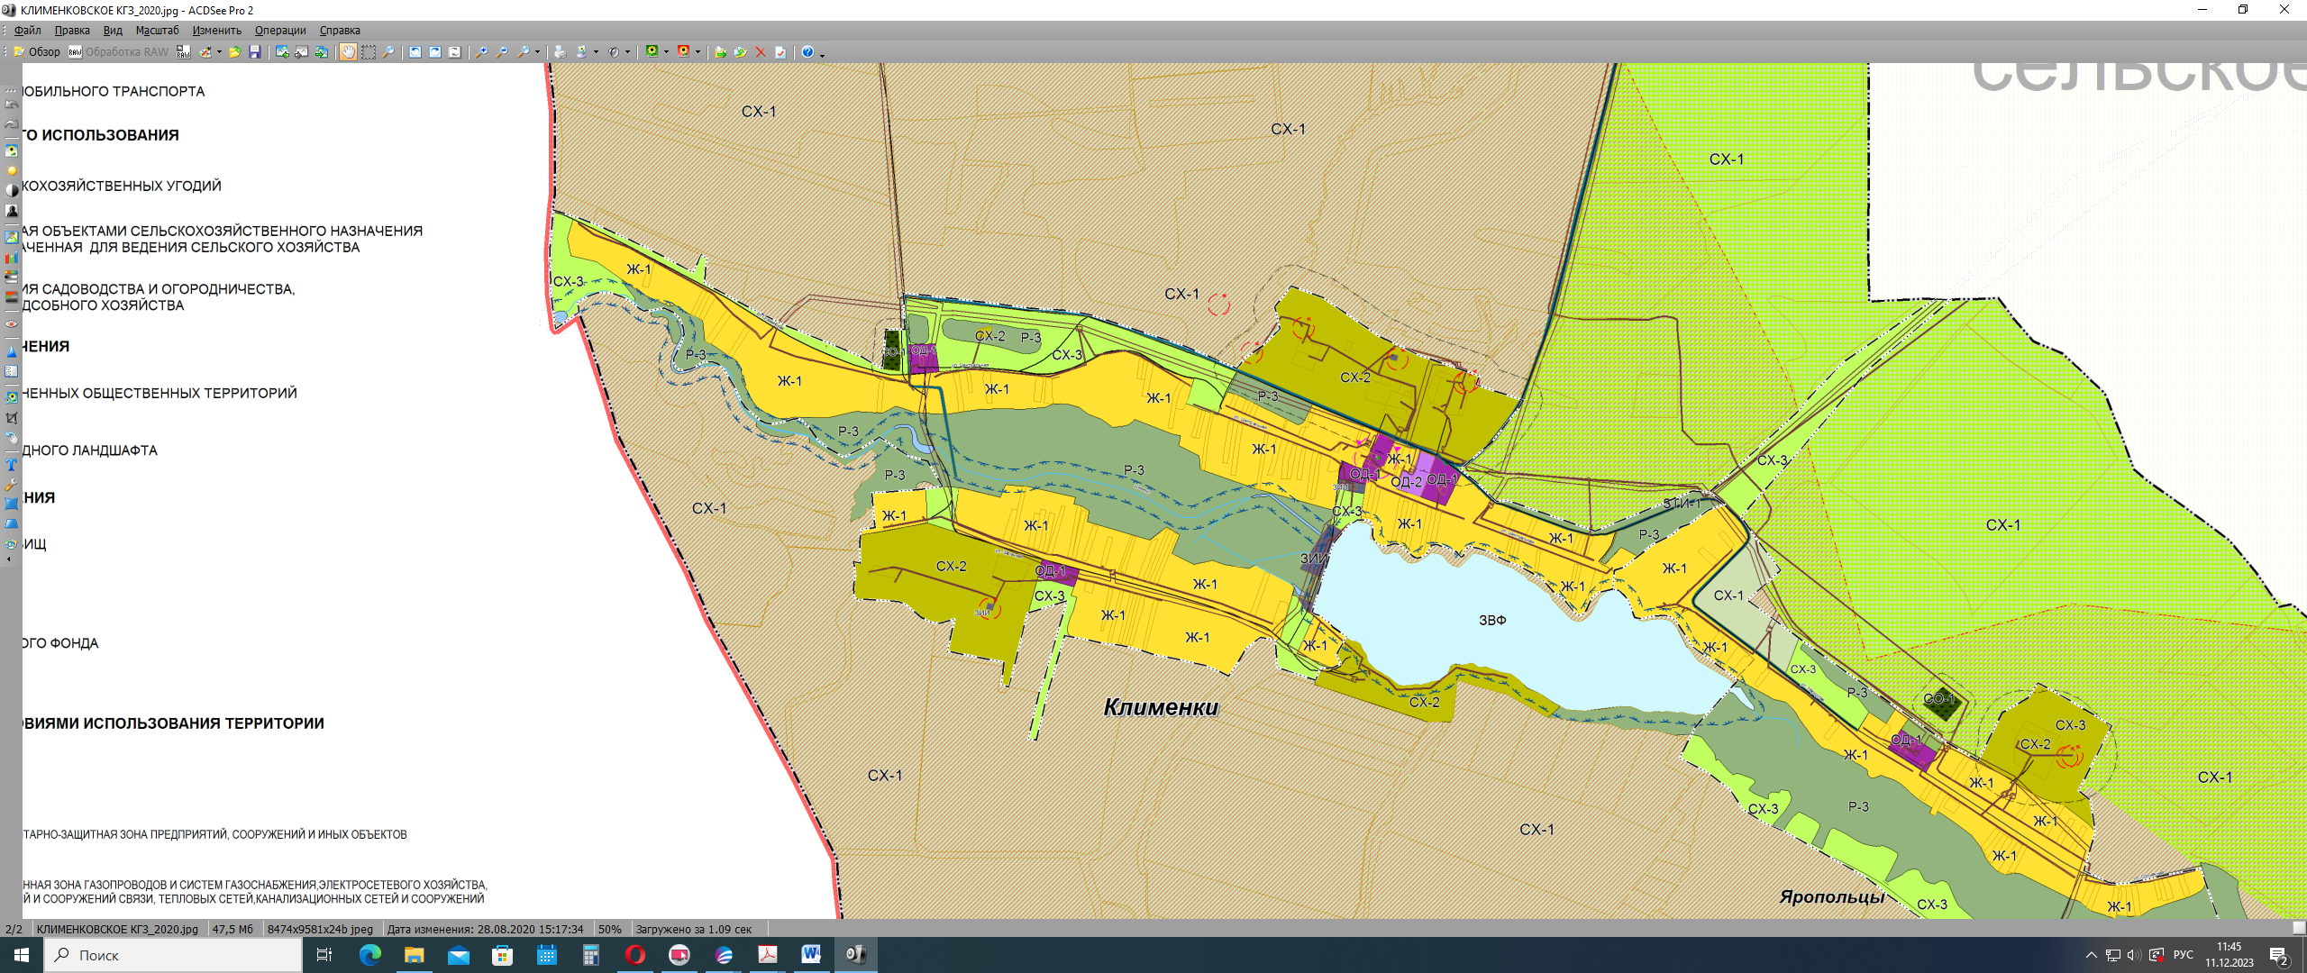 |  | 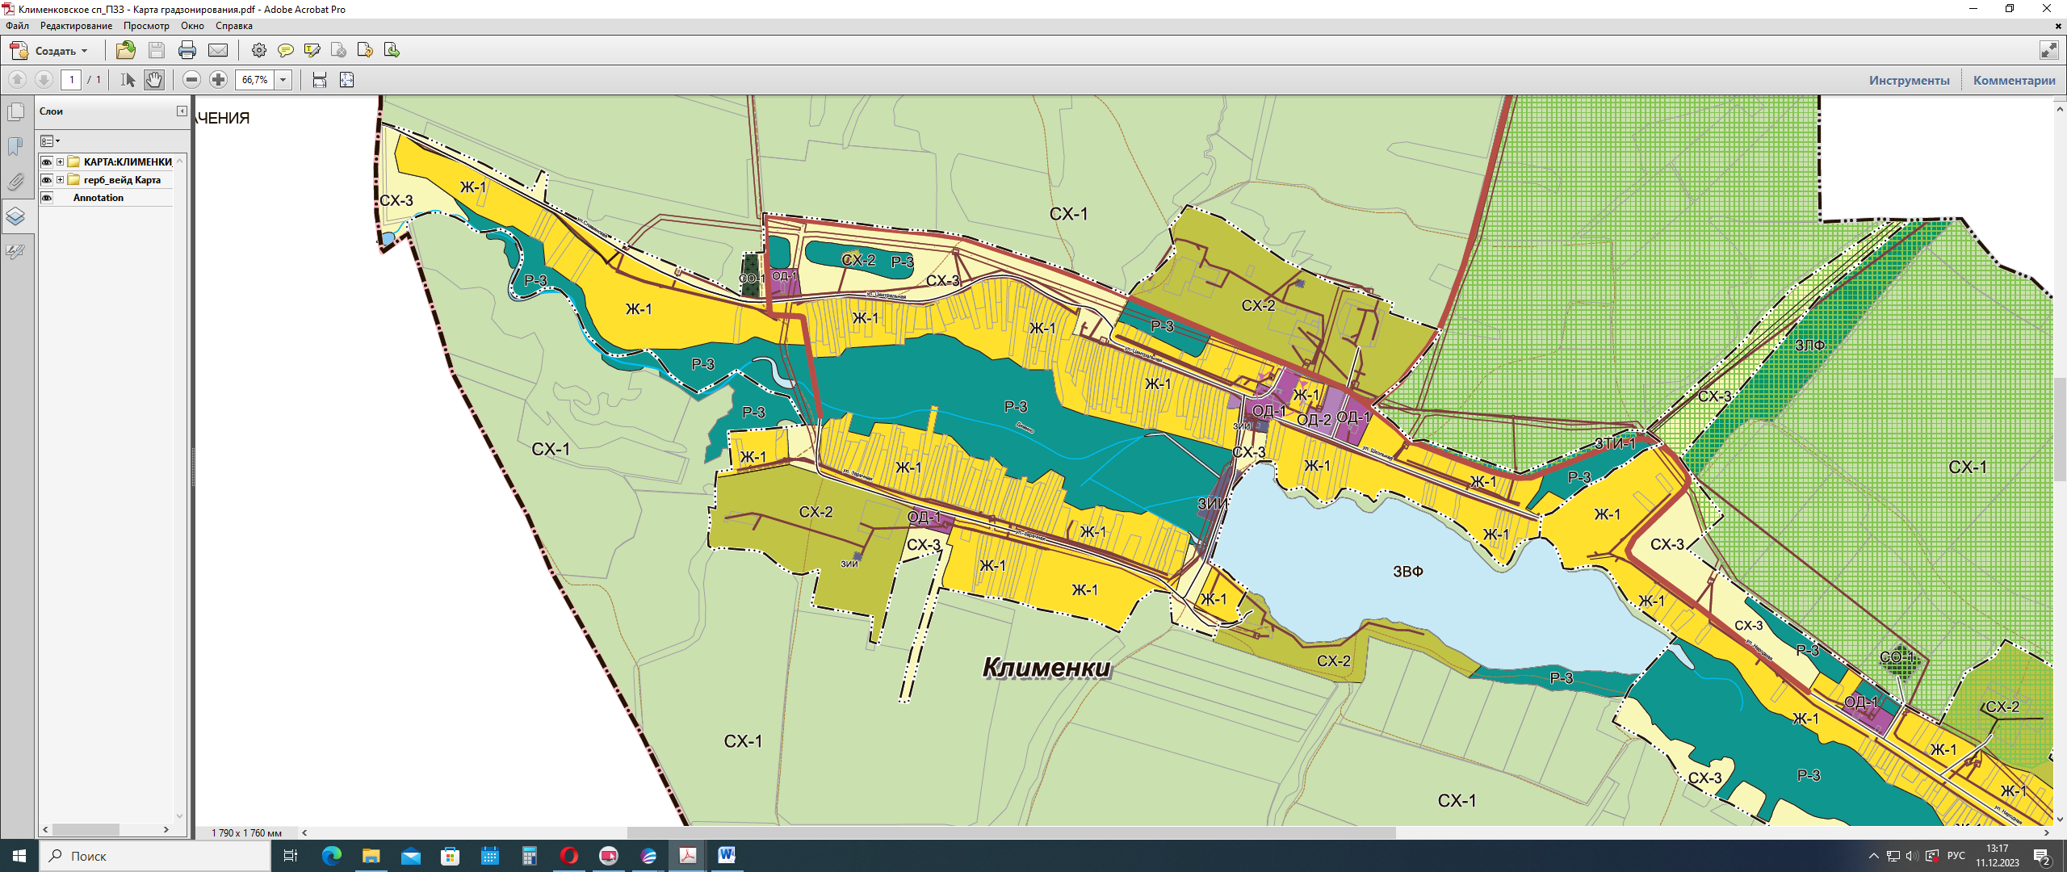
3. | 3. В границах Клименковского сельского поселения земельный участок с кадастровым номером 31:25:1202012:1 площадью 23,46 га включить в границы территориальной зоны ЗЛФ «Зона лесного фонда» в рамках реализации региональной программы «Зеленая Столица».
3. | 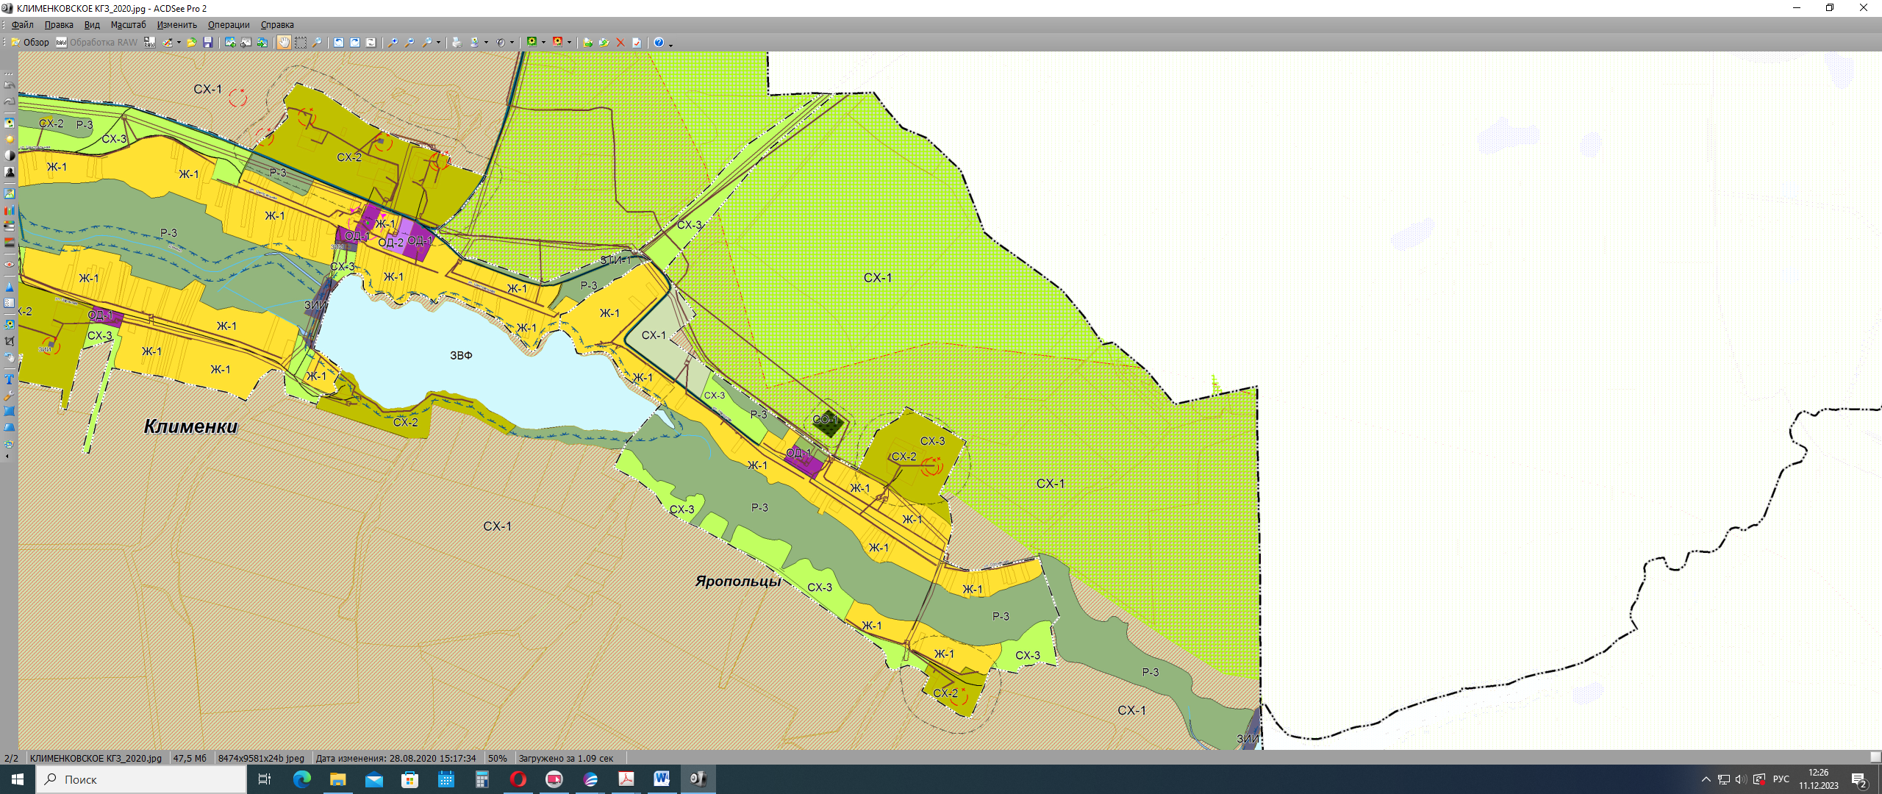 |  | 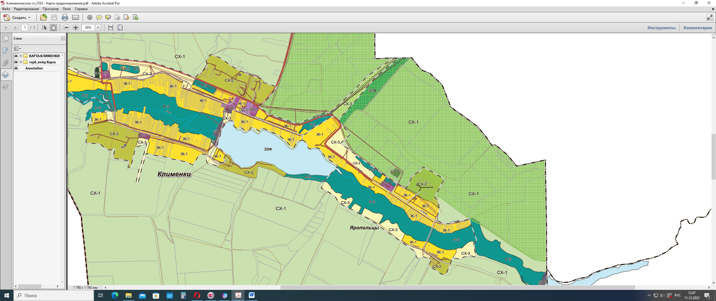
4. | В текстовой части ПЗЗ Клименковского сельского поселения внесены дополнения - Глава 6, ст.14 «Основания внесения изменений в Правила» добавлен пункт 7 следующего содержания:  7) обнаружение мест захоронений погибших при защите Отечества, расположенных в границах муниципальных образований.

